**Муниципальное бюджетное дошкольное образовательное учреждение – детский сад № 80**

**«Как на наши Осенины…»**

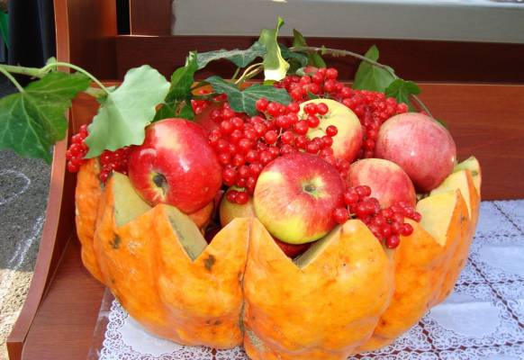

**Музыкальный руководитель:**

**Петлина Оксана Васильевна**

**1 квалификационная категория**

**2013 год**

**«Как на наши Осенины…»**

(Звучит русская народная мелодия, выходит ведущая в русском народном костюме, поклоном приветствует всех присутствующих в зале)

**Ведущая:** Здравствуйте, гости дорогие! С праздником вас, с Осенинами. Эх, хорошо! Урожай собран, все хлопоты позади, теперь и повеселиться можно! Приглашаем группу «Золотые рыбки», исполнить песенку «Урожай собирай», а остальные ребята подпевайте на стульчиках.

**Песня «Урожай собирай».**

(дети садятся на стульчики, звучит музыка в зал входит огородница, в сарафане и лаптях, ведущая, встречая гостью, в руках корзина с листьями)

**Ведущая:** (встречая гостью) А вот и к нам сама красавица Огородница пожаловала. Милости просим!

**Огородница:** Здравствуйте дети! Здравствуйте взрослые!

**Ведущая:** С чем к нам пожаловала, дорогая Огородница!

**Огородница:** С богатым урожаем! С обильными хлебами, с высокими снопами, с листопадом и дождем, с перелетным журавлем! Отгадайте-ка загадку:

1. Неказиста, шишковата,

А придет на стол она –

Скажут весело ребята:

«Ну, рассыпчата, вкусна!» **(КАРТОШКА)**

**Ведущая:** Знаешь Огородница, наши ребята выучили веселую песенку про картошечку, послушай нас! (сидя на стульчиках, поют песню)

**Песня «Эх, картошечка!»**

**Огородница:** Спасибо большое за песенку, а я для ребят принесла полное лукошко загадок, сказок, да разных веселых игр. (достает листочек с загадками из корзинки)

1. Один льет, другой пьет,

Третий зеленеет. (ДОЖДЬ, ЗЕМЛЯ, ХЛЕБ)

1. Без рук, без ног под окном стучится,

В избу просится? (ВЕТЕР)

1. Меня бьют, колотят, ворочают, режут;

Я все терплю и всем добром плачу. (ЗЕМЛЯ)

1. Он, как, мячик, но не скачет,

Полосатый, но не тигр.

Сверху он зеленый, гладкий,

В середине – красный, сладкий,

Замечательный на вкус,

Называется… **(АРБУЗ)**

1. В огороде вырастаю,

А когда я созреваю –

Варят из меня томат,

В щи кладут и так едят. **(ПОМИДОР)**

1. Он никогда и никого

Не обижал на свете.

С чего же плачут от него

И взрослые и дети? **(ЛУК)**

1. Круглое, румяное,

Я расту на ветке.

Любят меня взрослые

И маленькие детки. **(ЯБЛОКО)**

1. Расселась барыня на грядке,

Одета в шумные шелка.

Мы для нее готовим кадки

И крупной соли полмешка. **(КАПУСТА)**

**Огородница:** Молодцы ребята, ну, что ж сейчас настало время для веселых игр. (берет в руки корзинку, накрытую платком)

**Игра «Угадай, что лежит в корзинке».**

**Игра «Кто быстрее соберет урожай».**

**Огородница:** А еще у меня для вас есть сказочка, называется «Маша и медведь», садитесь по удобнее, да слушайте внимательно…

(Дети подготовительной группы «Цветики», показывают сказку)

**Огородница:** Спасибо всем артистам, за интересную сказку, на этом наши Осенины подошли к концу, мы благодарим всех за внимание, до новых встреч!!!